Лабораторная работа №5

НПМбв-02-21

Гугульян Ксения Александровна

Содержание

# 1 Цель работы

Приобретение практических навыков работы в Midnight Commander. Освоение инструкций языка ассемблера mov и int.

# 2 Задание

1. Откройте Midnight Commander
2. Пользуясь клавишами ↑ , ↓ и Enter перейдите в каталог ~/work/arch-pc созданный при выполнении лабораторной работы №4
3. С помощью функциональной клавиши F7 создайте папку lab05 (рис. 5.3) и перейдите в созданный каталог.
4. Пользуясь строкой ввода и командой touch создайте файл lab5-1.asm
5. С помощью функциональной клавиши F4 откройте файл lab5-1.asm для редактирования во встроенном редакторе. Как правило в качестве встроенного редактора Midnight Commander используется редакторы nano или mcedit
6. Введите текст программы из листинга 5.1 (можно без комментариев), сохраните изменения и закройте файл.
7. С помощью функциональной клавиши F3 откройте файл lab5-1.asm для просмотра. Убедитесь, что файл содержит текст программы.
8. Оттранслируйте текст программы lab5-1.asm в объектный файл. Выполните компоновку объектного файла и запустите получившийся исполняемый файл. Программа выводит строку ‘Введите строку:’ и ожидает ввода с клавиатуры. На запрос введите Ваши ФИО.
9. Скачайте файл in_out.asm со страницы курса в ТУИС.
10. Подключаемый файл in_out.asm должен лежать в том же каталоге, что и файл с программой, в которой он используется.
11. С помощью функциональной клавиши F6 создайте копию файла lab5-1.asm с именем lab5-2.asm. Выделите файл lab5-1.asm, нажмите клавишу F6 , введите имя файла lab5-2.asm и нажмите клавишу Enter
12. Исправьте текст программы в файле lab5-2.asm с использование подпрограмм из внешнего файла in_out.asm (используйте подпрограммы sprintLF, sread и quit) в соответствии с листингом 5.2. Создайте исполняемый файл и проверьте его работу.
13. В файле lab5-2.asm замените подпрограмму sprintLF на sprint. Создайте исполняемый файл и проверьте его работу. В чем разница?

# 3 Выполнение лабораторной работы

1. Откроем Midnight Commander и пользуясь клавишами ↑ , ↓ и Enter перейдём в каталог ~/work/arch-pc созданный при выполнении лабораторной работы №4(рис. ??).

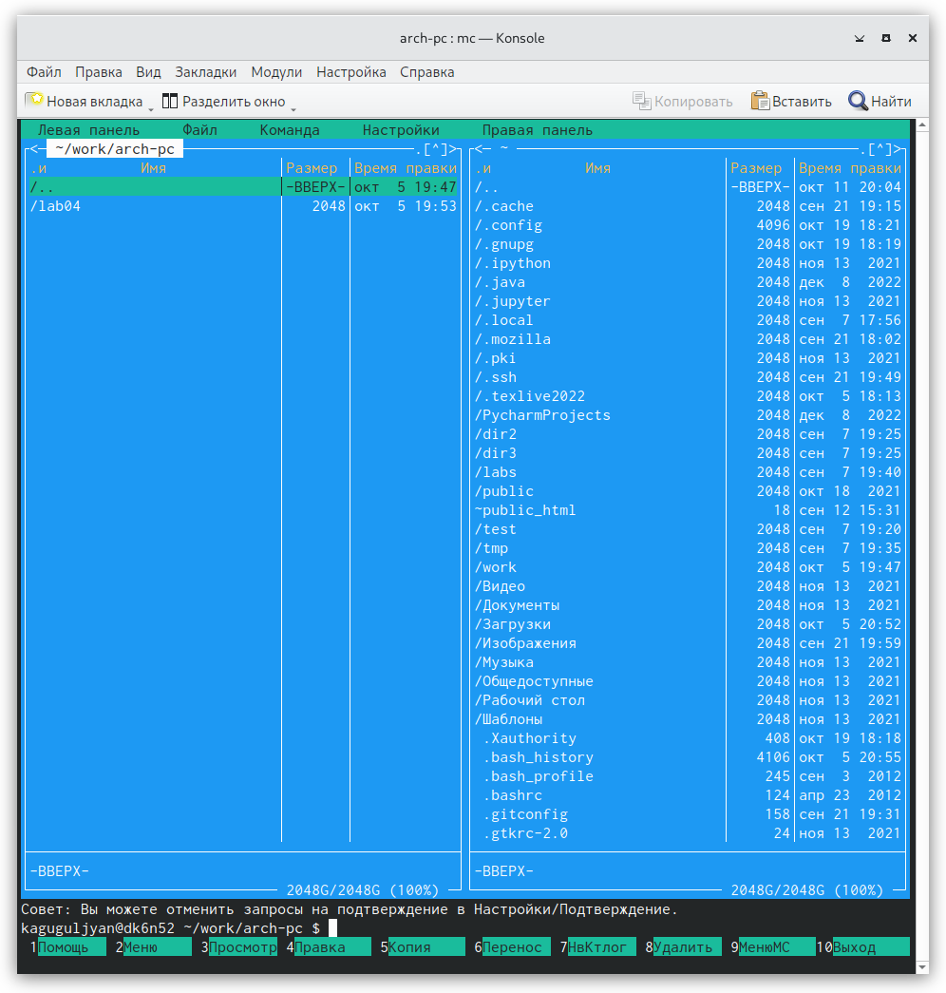

Переход в каталог

1. С помощью функциональной клавиши F7 создаём папку lab05 (рис. 5.3) и переходим в созданный каталог(рис. ??).

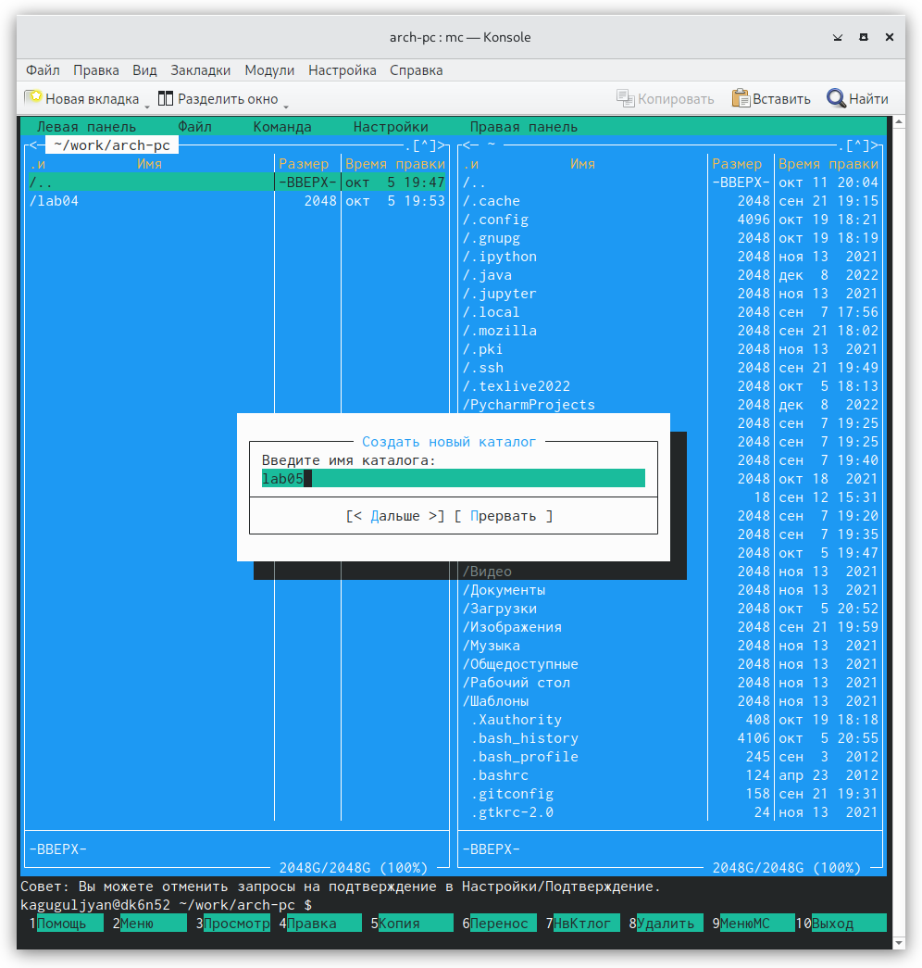

Создание папки

1. Пользуясь строкой ввода и командой touch создайте файл lab5-1.asm(рис. ??).

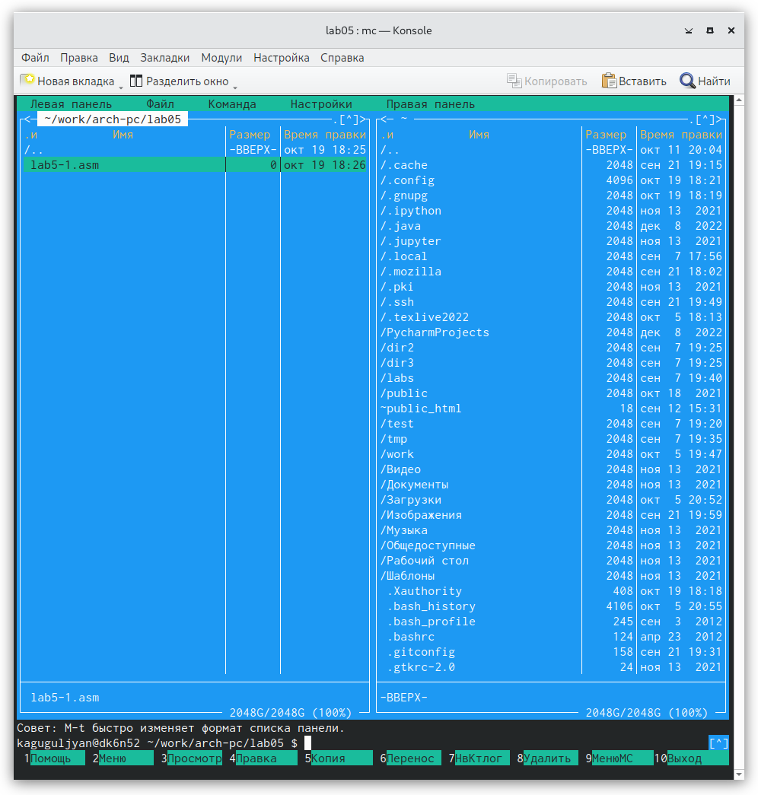

Создание файла

1. С помощью функциональной клавиши F4 откроем файл lab5-1.asm для редактирования во встроенном редакторе. Введём текст программы из листинга 5.1, сохраним изменения и закроем файл(рис. ??).

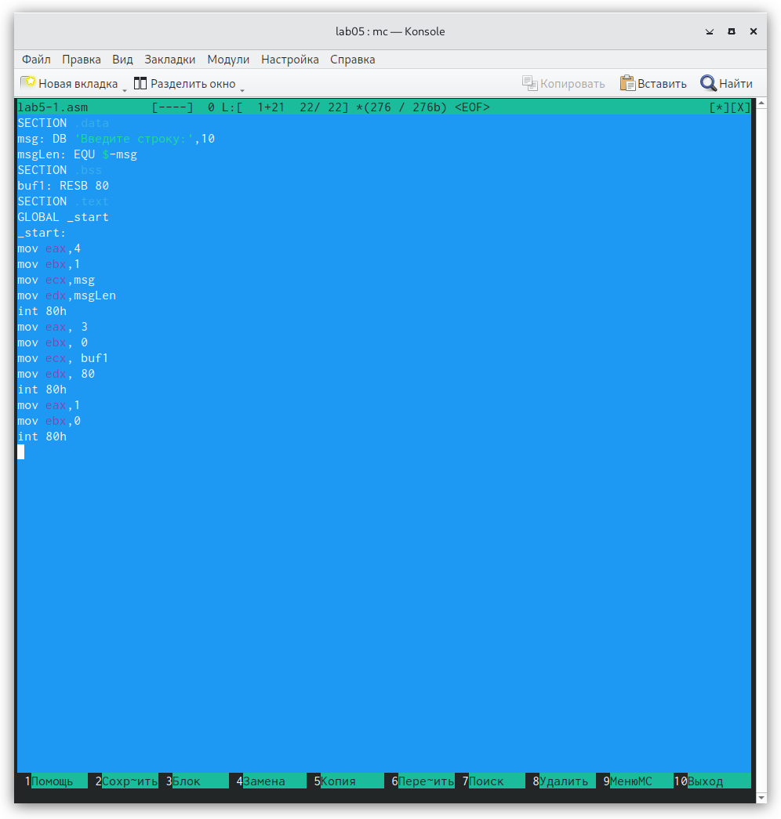

Изменение файла

1. С помощью функциональной клавиши F3 откроем файл lab5-1.asm для просмотра(рис. ??).

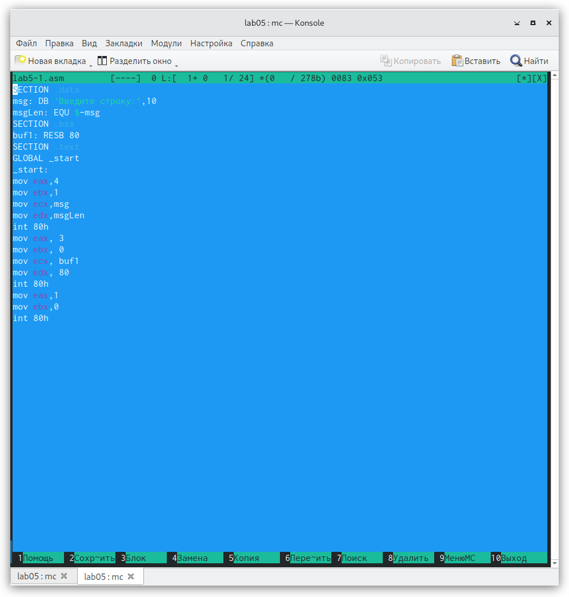

Файл лаб5

1. Оттранслируем текст программы lab5-1.asm в объектный файл. Выполним компоновку объектного файла и запустим получившийся исполняемый файл. На запрос введём ФИО(рис. ??).

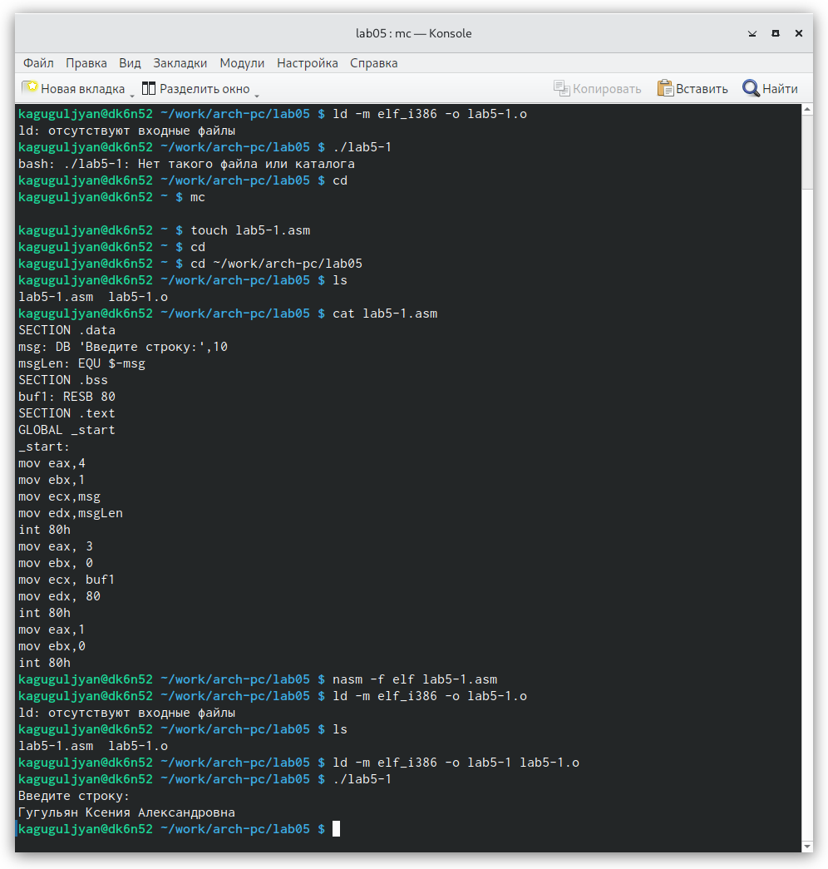

Трансляция программы в обьектный файл

1. С помощью функциональной клавиши F6 создаём копию файла lab5-1.asm с именем lab5-2.asm. Выделим файл lab5-1.asm, нажмём клавишу F6 , введём имя файла lab5-2.asm и нажмём клавишу Enter. Исправим текст программы в файле lab5-2.asm с использование подпрограмм из внешнего файла in_out.asm в соответствии с листингом 5.2. Создаём исполняемый файл и проверяем его работу(рис. ??).

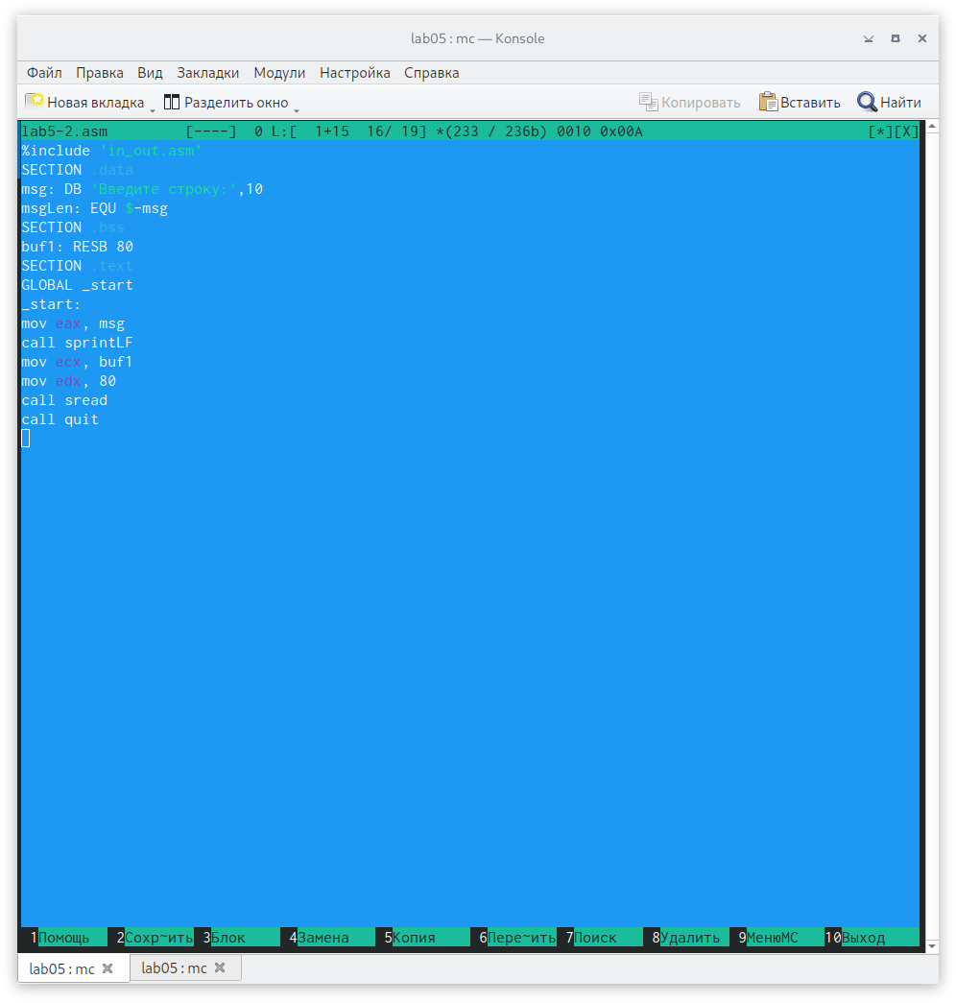

Исправление текста в программе файла

1. В файле lab5-2.asm заменим подпрограмму sprintLF на sprint. Создаём исполняемый файл и проверяем его работу(рис. ??).

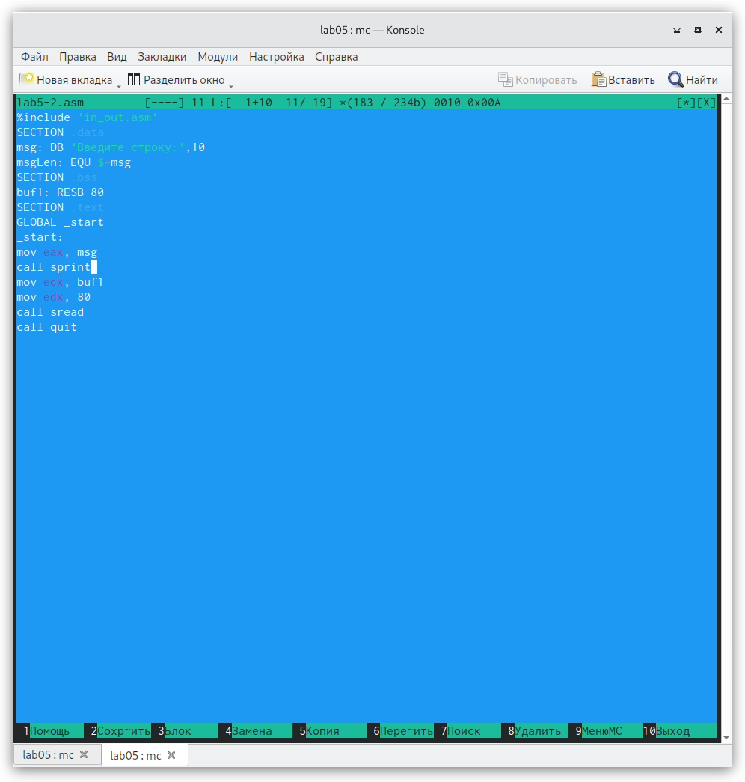

Замена sprintLF на sprint

1. В чем разница(рис. ??)? Когда пишется sprintLF при выводе на экран добавляет к сообщению символ перевода строки. sprint- вывод сообщения на экран.

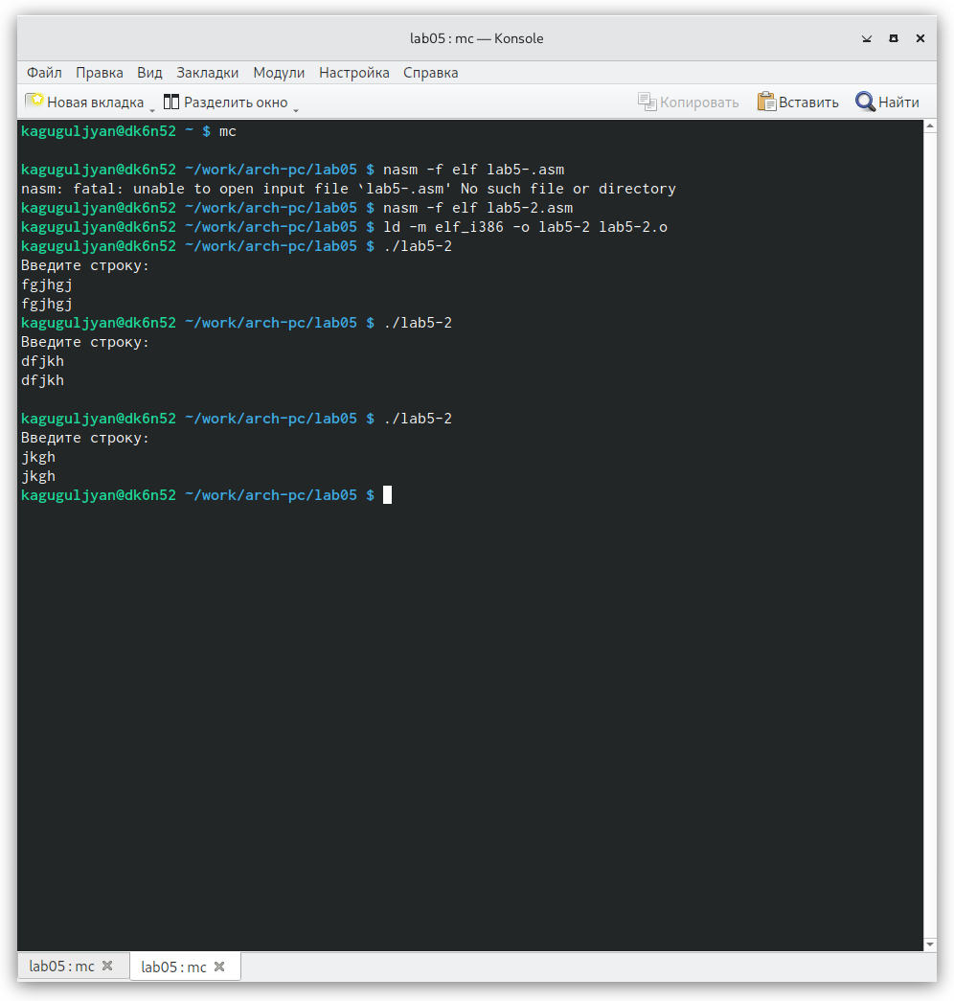

Разница sprintLF и sprint

# 4 Выводы

Здесь кратко описываются итоги проделанной работы.

# Список литературы